企业技术中心申报系统使用说明
（2021年6月）

（一）办事入口
（1）通过北京市经济和信息化局网站登录
企业用户访问北京市经济和信息化局网站（网址：http://jxj.beijing.gov.cn/），依次点击“政务服务”“办事入口”，如图1所示。
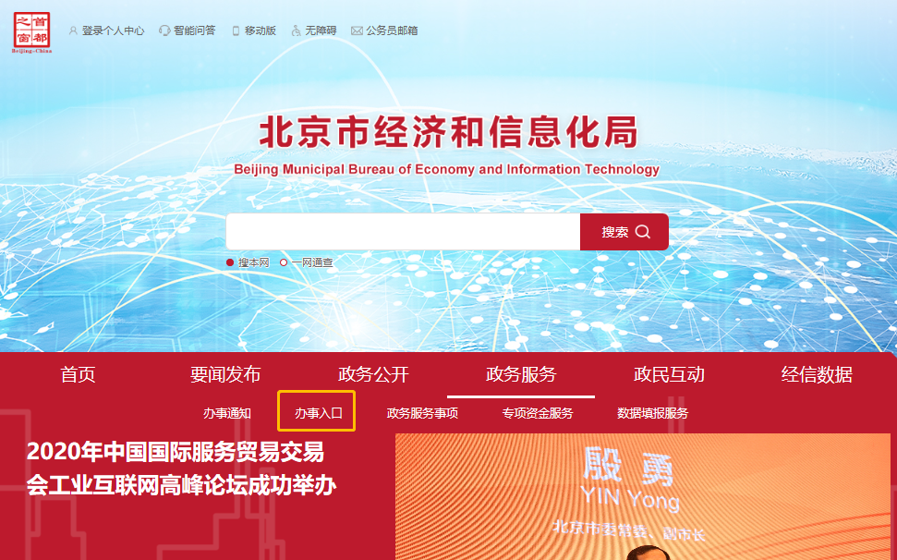
图1

已注册的企业用户可直接登录，未注册企业请点击“办事入口”中的“注册”按钮，根据提示，依次填写企业用户注册信息；具体如图2、图3所示。
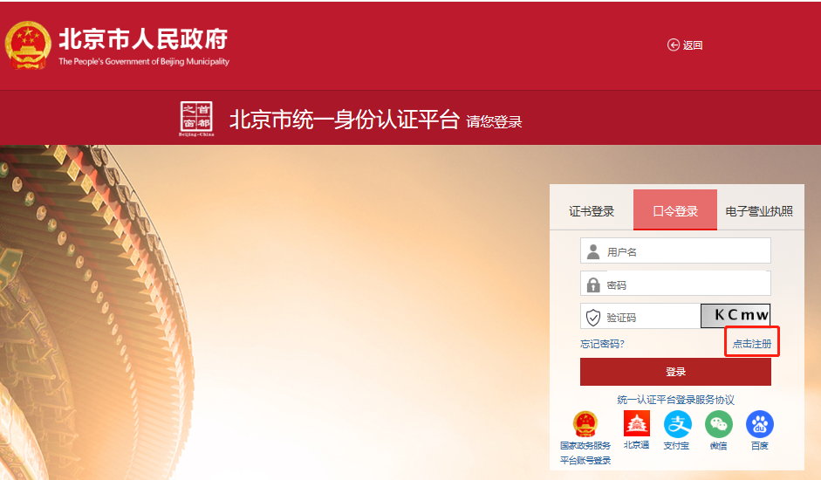
图2

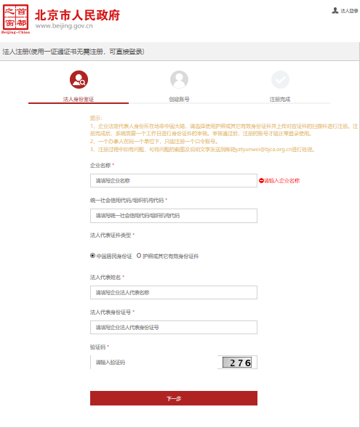
图3

登录后，在“我要办理”栏目下，选择“企业技术中心”，点击“开始申报”，如图4所示。
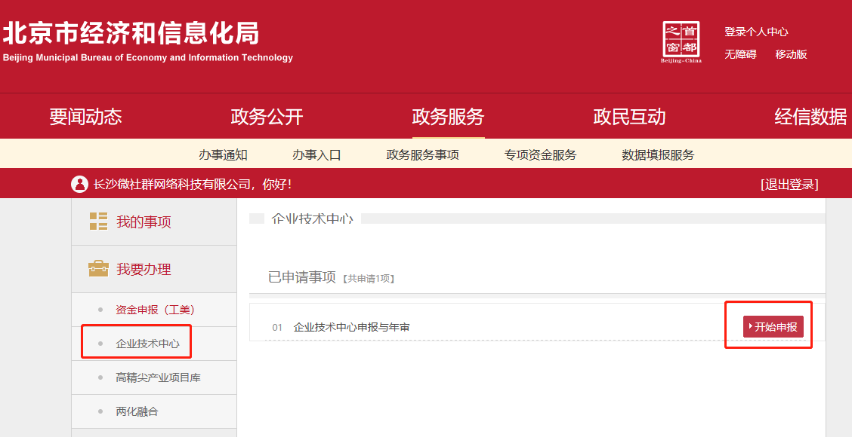
图4

（2）通过首都之窗网站登录
企业用户访问首都之窗网站（网址：http://banshi.beijing.gov.cn/pubtask/task/1/110000000000/24d44904-9565-11e9-8300-507b9d3e4710.html?locationCode=110000000000&serverType=1002），点击“网上办理”，通过法人一证通登录，如图5所示。

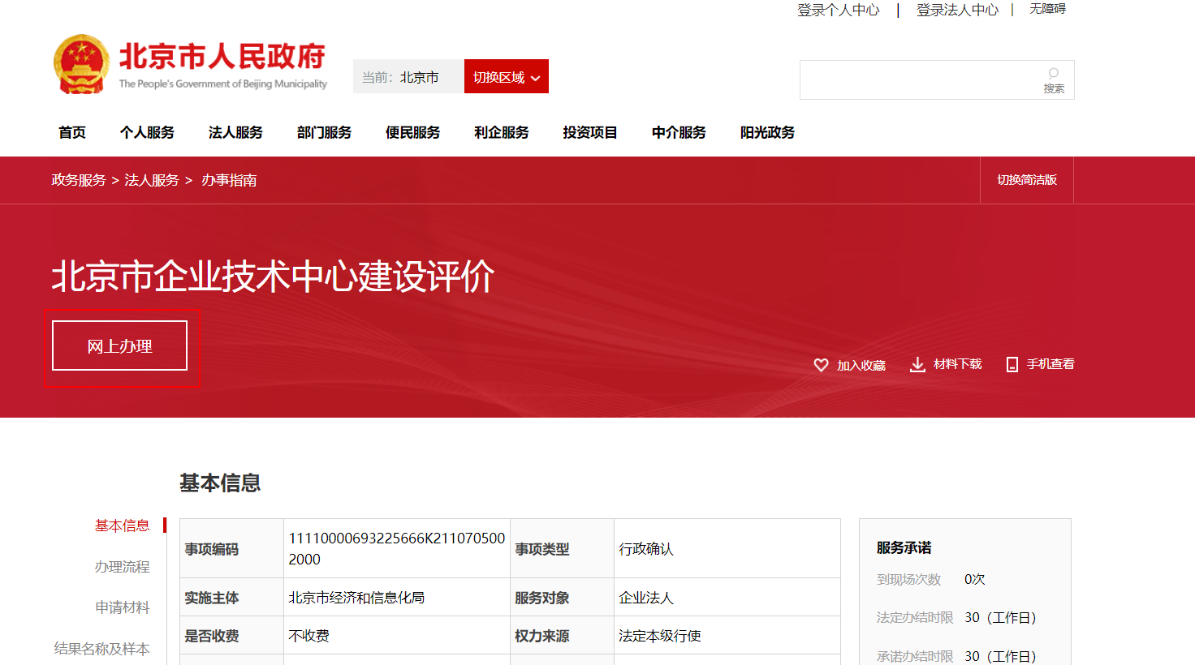图5

（二）材料填写
进入系统首页。
认定企业点击“申请”按钮，进入材料填报页面，如图6所示。
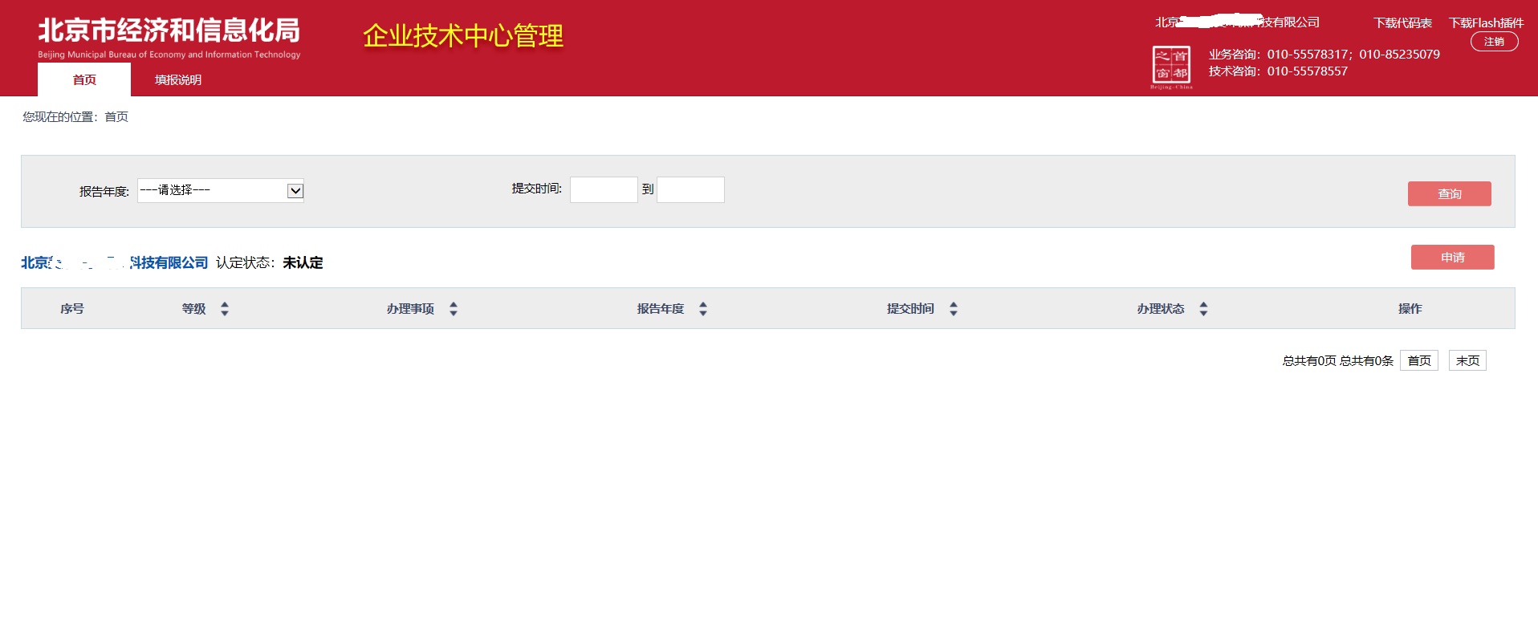
图6

年审企业点击“年审”按钮，进入材料填报页面，如图7所示。
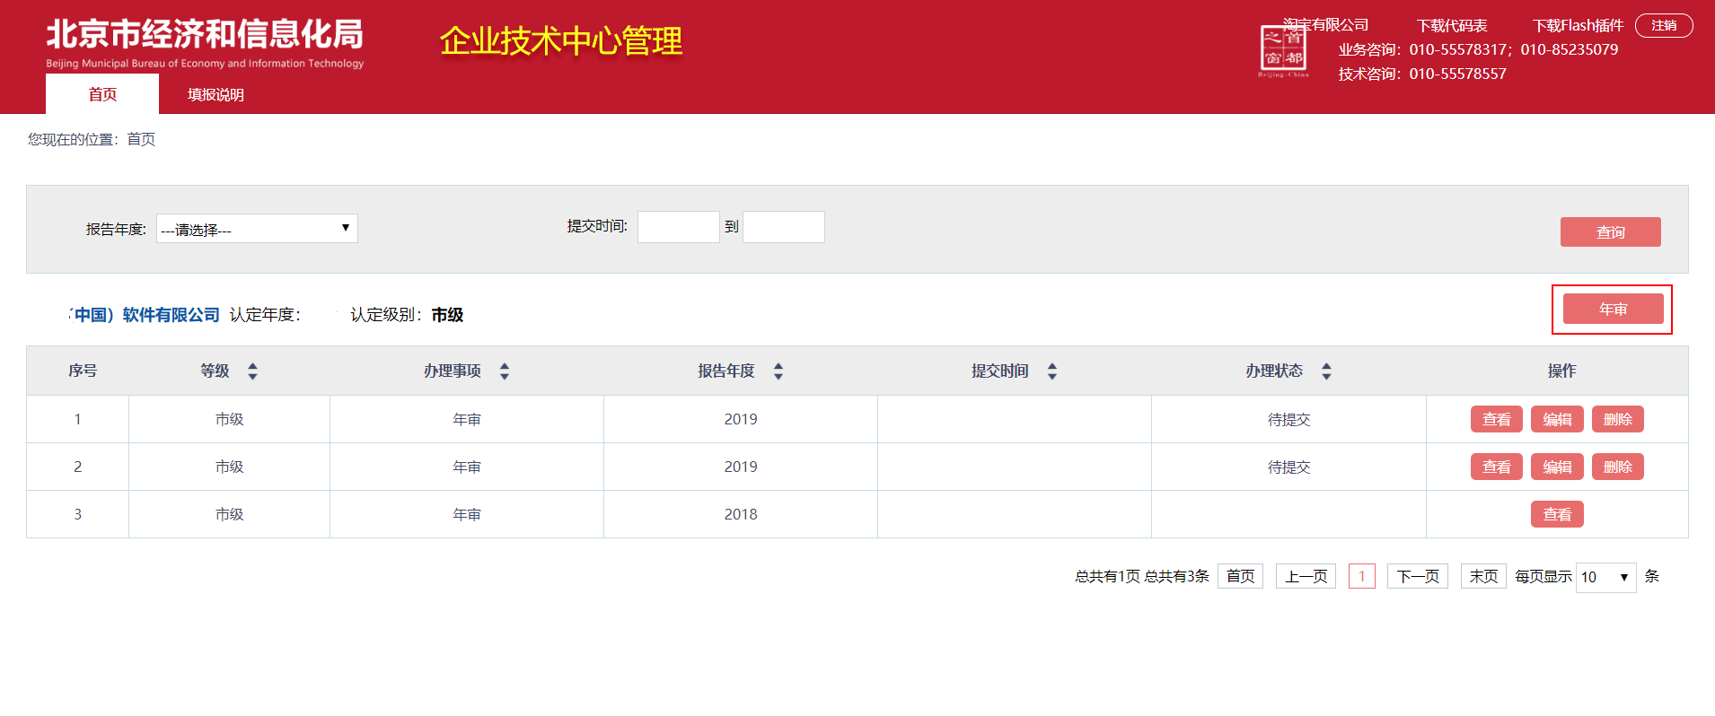图7

企业用户开始填写所需材料。每一个材料全部填写完后，点击“保存”，进入下一个材料填写环节，全部资料填写完成，保存后，点击“提交”，完成填报工作。
（1）北京市企业技术中心评价表：按照表格内容*为必填项，填写完成后点击“保存”，如图8所示。

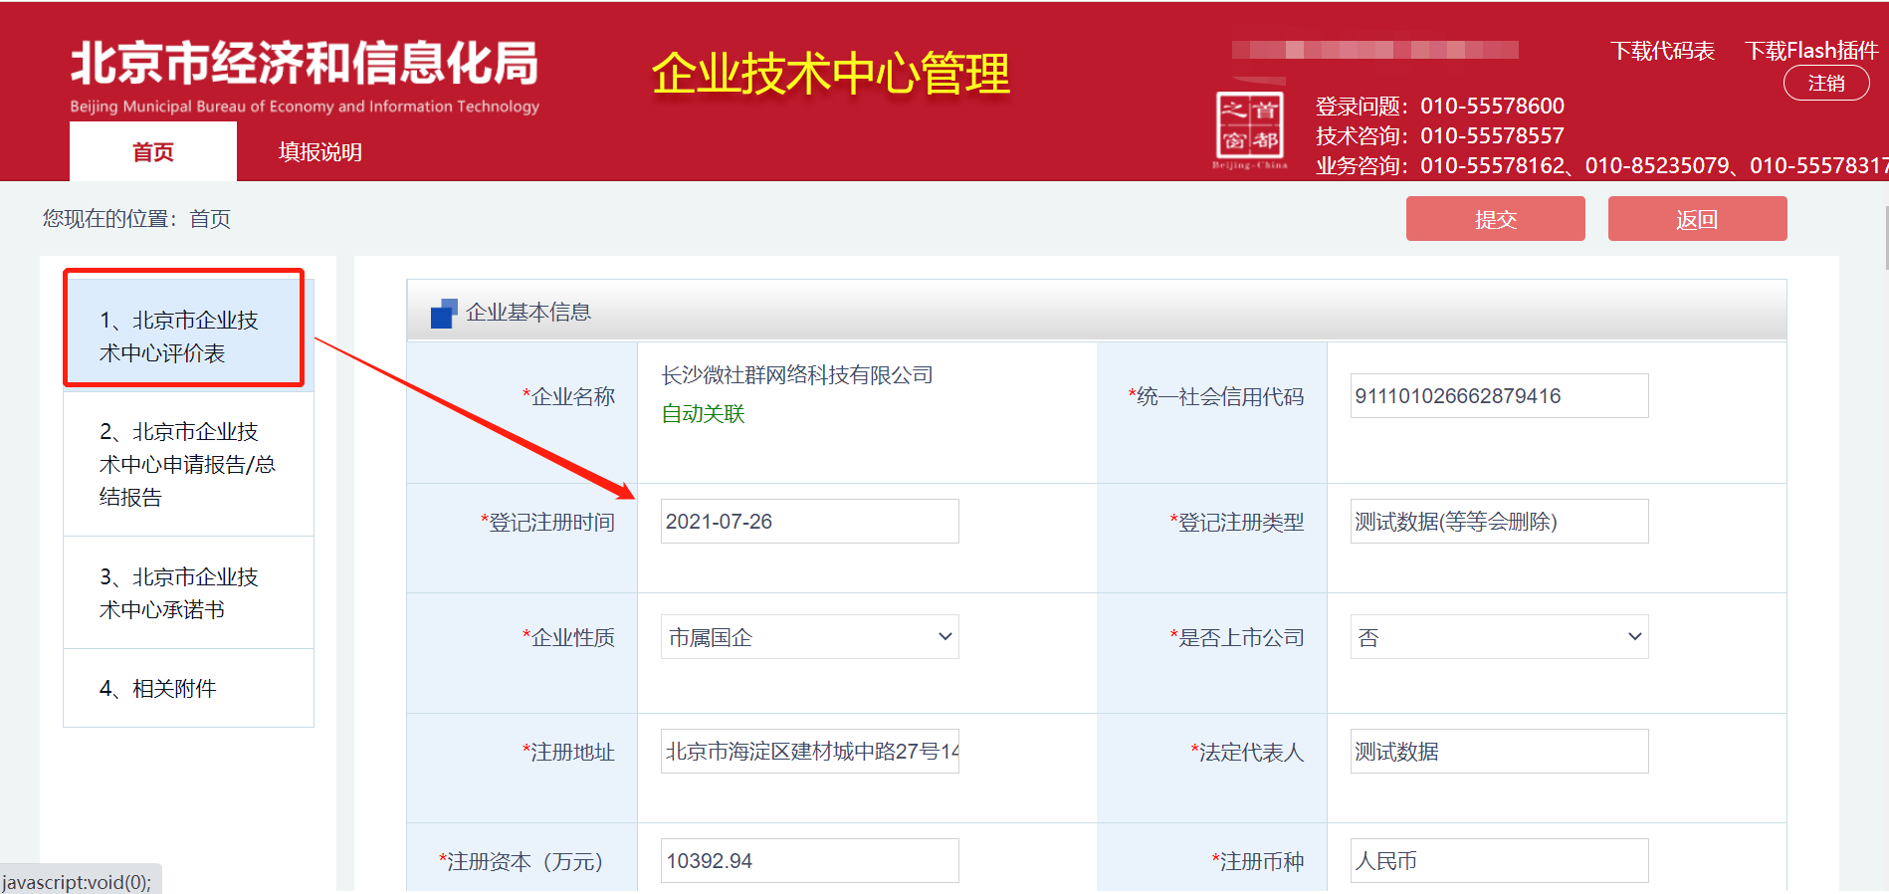
图8
（2）北京市企业技术中心申请报告/总结报告：企业可以下载模板，填写完成后通过“上传文件”上传到平台，点击“保存”完成操作，如图9所示。
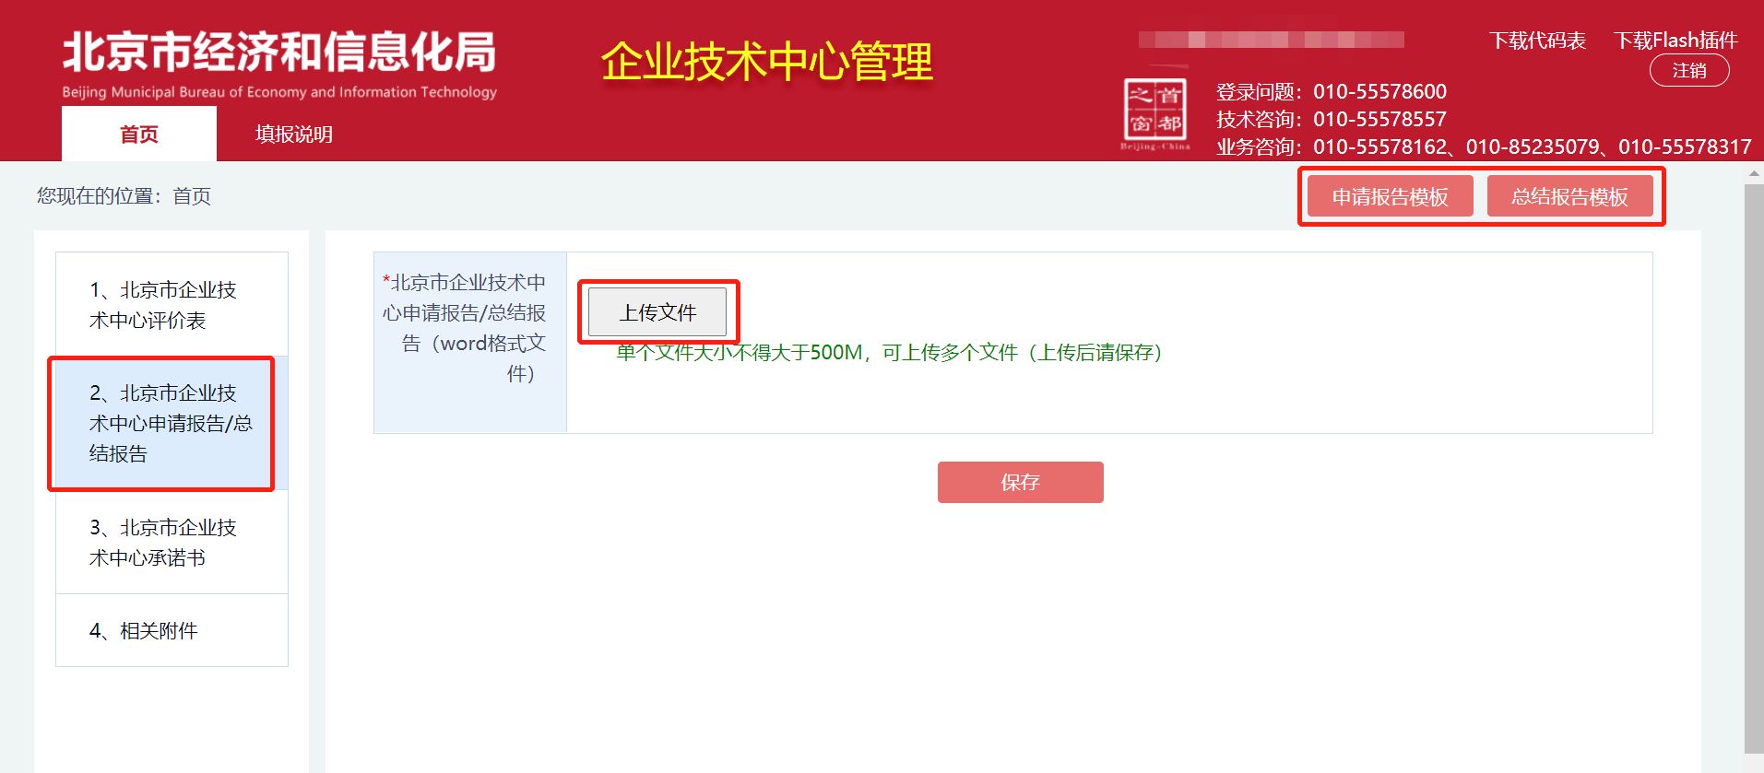
图9

（3）北京市企业技术中心承诺书：可以下载模板，盖章后通过“上传文件”上传扫描件到平台，如图10所示
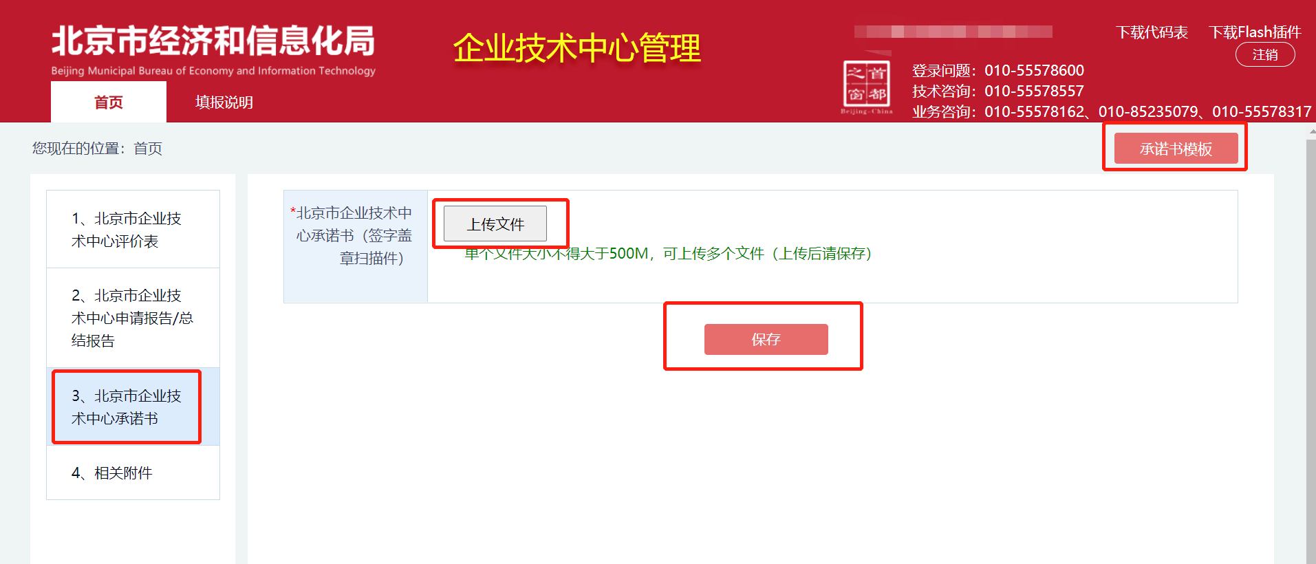
图10
（4）相关附件：按照要求上传附件文件，附件3、附件4只允许上传一个文件且格式为word或者PDF，附件5可以下载模板，通过“上传文件”上传相关附件，如图11所示。
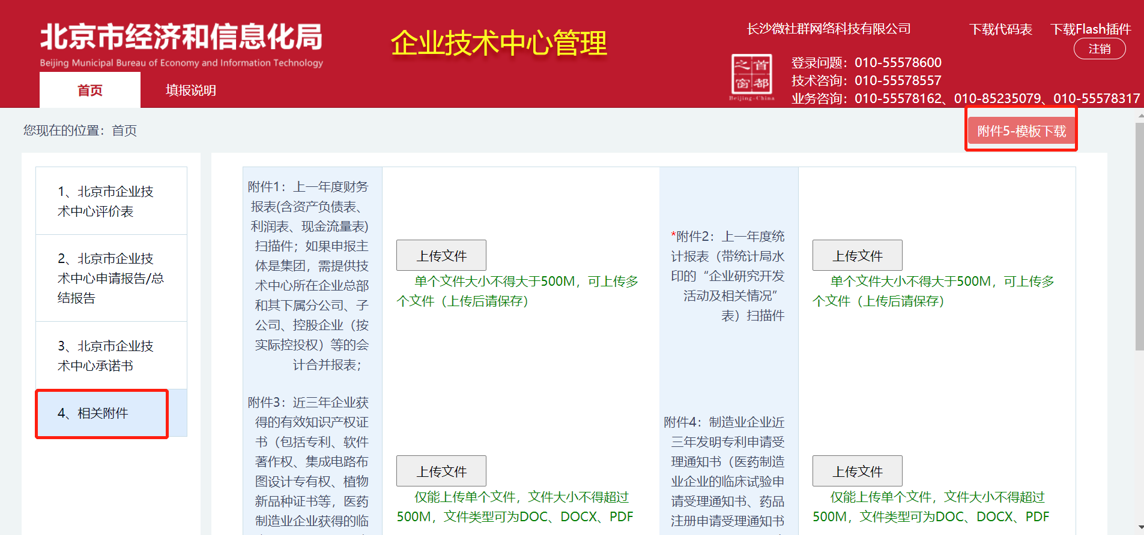
图11

（三）填报说明
详细的指标解释和填报说明可进入企业技术中心管理系统在“填报说明”栏目下查看，如图12所示。
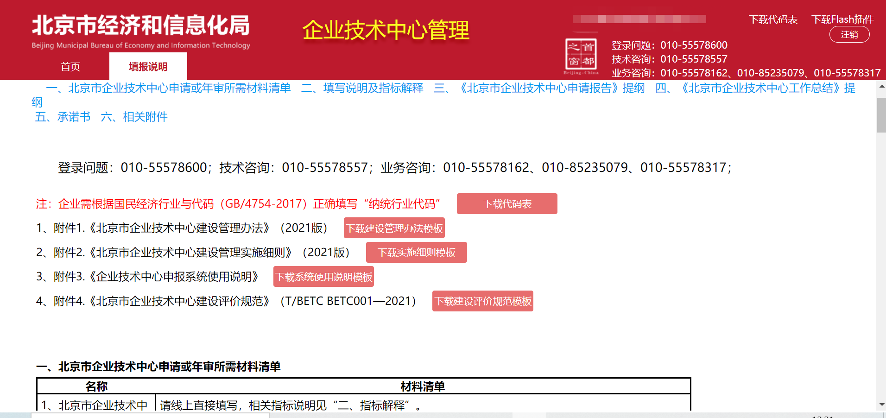
图12

（四）联系方式
登录问题：010-55578600
系统问题：010-55578557
业务问题：010-55578162、010-85235079、010-55578317

